Возгорание сухой травы

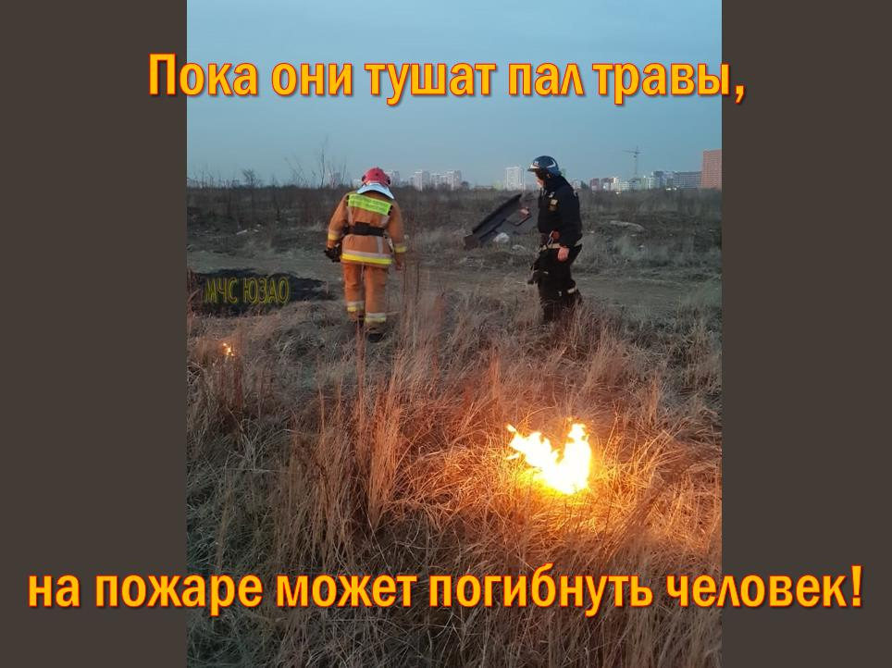
Практически всегда палы травы происходят по вине человека. Сухая растительность может легко воспламениться от оставленного без присмотра костра, непотушенной сигареты или случайно брошенной спички.
Оказавшись в зоне природного пожара, следует сообщить об этом по телефонам со стационарного "01", "101 с мобильного или 112.

Если пламя подобралось к вашему участку близко:
Эвакуируйте всех членов семьи, которые не смогут оказать Вам помощь. Также уведите в безопасное место домашних животных; немедленно позвоните в пожарную охрану, назвав адрес пожара, место его возникновения и свою фамилию; закройте все наружные окна, двери, вентиляционные отверстия; наполните водой ведра, бочки и другие емкости, приготовьте мокрые тряпки – ими можно будет гасить угли или небольшое пламя; если пожар не угрожает Вашей жизни, постарайтесь потушить его подручными средствами; при приближении огня обливайте крышу и стену дома водой. Постоянно осматривайте территорию двора, чтобы не допустить перехода пламени на участок. При пожаре звоните по номерам: «01» (со стационарного телефона) и«101» или «112» (с мобильного).

Элементарные требования пожарной безопасности в летний период и на местах отдыха:
В жаркое засушливое лето лучше не разжигать костры, особенно с применением горючих жидкостей; Запрещается курить сигареты и трубки, поджигать спички, использовать пиротехнику, стрелять из огнестрельного оружия; Оставлять на природе в местах отдыха обтирочный материал, который был пропитан горючими веществами; Заправлять баки работающих двигателей топливом, пользоваться техникой с неисправной системой подачи топлива, а также курить или пользоваться огнем поблизости от заправляемых машин; Оставлять бутылки, стекла и прочий мусор, особенно на солнечных полянах; На полях выжигать траву и стерню.

Нередко виновниками пожаров в этот период являются дети
Уделите внимание детям. Проводите с ними разъяснительные беседы, что спички детям не игрушка, что нельзя бросать в костер незнакомые предметы, аэрозольные упаковки, внушайте им, что от их правильного поведения порой зависит их собственная жизнь.

Штраф за нарушение противопожарных правил
К нарушителям противопожарных правил, будут применены административная ответственность в виде штрафа на граждан-1500 рублей, на должностных лиц-20 тысяч рублей. При причинении пожаром крупного материального ущерба наступает уголовная ответственность до 1 года лишения свободы.

Административная ответственность за нарушение требований пожарной безопасности
Статья 8.32 Кодекс РФ об административных правонарушениях: для граждан – штраф в размере до 5 тысяч рублей; для должностных лиц – штраф в размере до 50 тысяч рублей; для юридических лиц – штраф в размере до 1 млн. рублей. Статья 20.4 Кодекс РФ об административных правонарушениях: для граждан – штраф в размере до 4 тысяч рублей; для должностных лиц – штраф в размере до 30 тысяч рублей; для юридических лиц – штраф в размере до 500 тысяч рублей.

Уголовная ответственность за нарушение требований пожарной безопасности
Статья 168 Уголовного кодекса РФ: штраф в размере до ста двадцати тысяч рублей; лишение свободы на срок до 1 года. Статья 219 Уголовного кодекса РФ (часть 1): штраф в размере до восьмидесяти тысяч рублей; лишение свободы на срок до трех лет; лишение права занимать определенные должности или заниматься определенной деятельностью на срок до трех лет. Статья 261 Уголовного кодекса РФ: Часть 1 штраф в размере до четырехсот тысяч рублей; лишение свободы на срок до 2 лет. Часть 2 штраф в размере до пятисот тысяч; лишение свободы на срок до 4 лет.

